1. Exploración y análisis univariado
Comparación de Ciudad Autónoma de Buenos Aires (aglomerado 32) y Partidos del Gran Buenos Aires (aglomerado 33). Período: 2016 T2–2026 T2.

1.1. Fuente y decisiones metodológicas
Se procesaron 41 archivos trimestrales de microdatos individuales de la Encuesta Permanente de Hogares (EPH) del INDEC. La unidad de análisis es la persona encuestada; se trabajó por trimestre y aglomerado, sin confundir las observaciones muestrales con los totales de población. El primer trimestre de 2016 no forma parte de la serie descargada y el período disponible finaliza en 2026 T2.
Se controlaron identificadores (CODUSU, NRO_HOGAR, COMPONENTE), rangos y códigos de variables. En CH06, -1 se interpreta como menor de un año y se representa como 0 en estadísticas de edad. En H15, los registros con código 0 correspondieron a menores de 10 años; la no entrevista individual se identifica por H15 = 2. Para describir el nivel educativo alcanzado se seleccionaron personas de 25 años o más, a fin de reducir la influencia de trayectorias educativas aún en curso; el corte no implica que todas las personas hayan terminado de estudiar.
Se distinguió P47T = -9 (no respuesta), P47T = 0 (ingreso nulo) y P47T > 0 (ingreso positivo). Para frecuencias y características de la población se aplicó PONDERA y, para ingresos totales individuales, PONDII. Los dos registros con ingresos conocidos y PONDII = 0 encontrados en Partidos del GBA, 2016 T3, se mantuvieron en la auditoría y no contribuyeron a las estadísticas ponderadas de ingreso.

1.2. No respuesta de ingresos
La proporción ponderada de personas entrevistadas que no declararon su ingreso individual total aumentó entre los extremos del período: en CABA pasó de 19,5 % (2016 T2) a 24,9 % (2026 T2); en Partidos del GBA, de 13,8 % a 22,8 %. La mayor no respuesta de CABA se observa también en numerosos trimestres intermedios. Estas cifras requieren cautela: describen la falta de información, no una variación directa en ingresos o empleo.
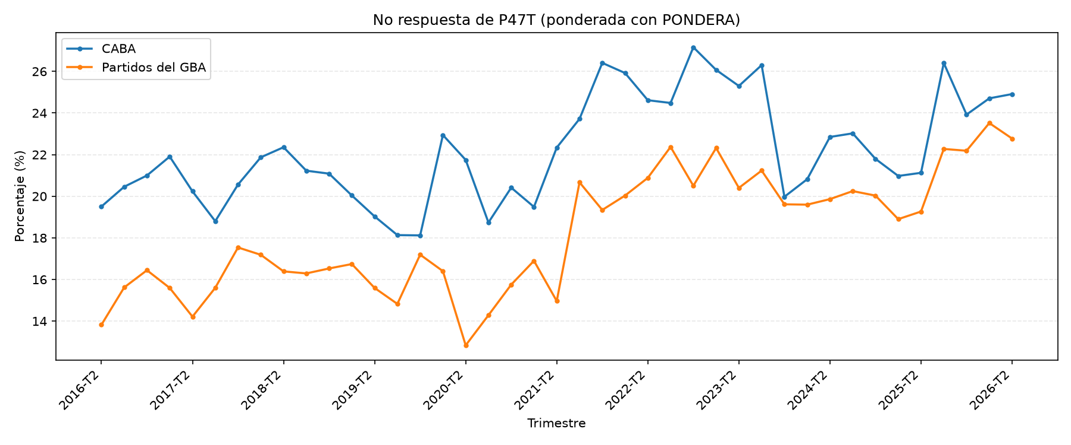
Figura 1. No respuesta de P47T ponderada con PONDERA, por aglomerado y trimestre. Fuente: elaboración propia a partir de EPH-INDEC.

1.3. Ingresos y medidas de posición
Las medidas se calcularon para ingresos totales individuales positivos (P47T > 0) mediante PONDII. Para comparar montos entre años se aplicó el IPC de nivel general de la región Gran Buenos Aires: se tomaron índices mensuales oficiales, se enlazó el tramo previo a diciembre de 2016 con la serie histórica y se utilizó el promedio trimestral. Los importes están expresados en pesos constantes del segundo trimestre de 2026. Esto permite comparar poder adquisitivo, aunque no equivale a imputar los ingresos faltantes.
Período | Aglomerado | Q1 | Mediana | Q3
2016 T2 | CABA | $782.185 | $1.407.933 | $2.411.737
2016 T2 | Partidos del GBA | $573.602 | $912.549 | $1.538.297
2026 T2 | CABA | $750.000 | $1.500.000 | $2.100.000
2026 T2 | Partidos del GBA | $420.000 | $800.000 | $1.295.000
En la comparación entre extremos, la mediana real ponderada de ingresos positivos subió aproximadamente un 6,5 % en CABA y cayó alrededor del 12,3 % en Partidos del GBA. Estas variaciones describen el ingreso mediano de quienes percibieron ingresos positivos, no el de todas las personas ni el salario de los trabajadores ocupados.
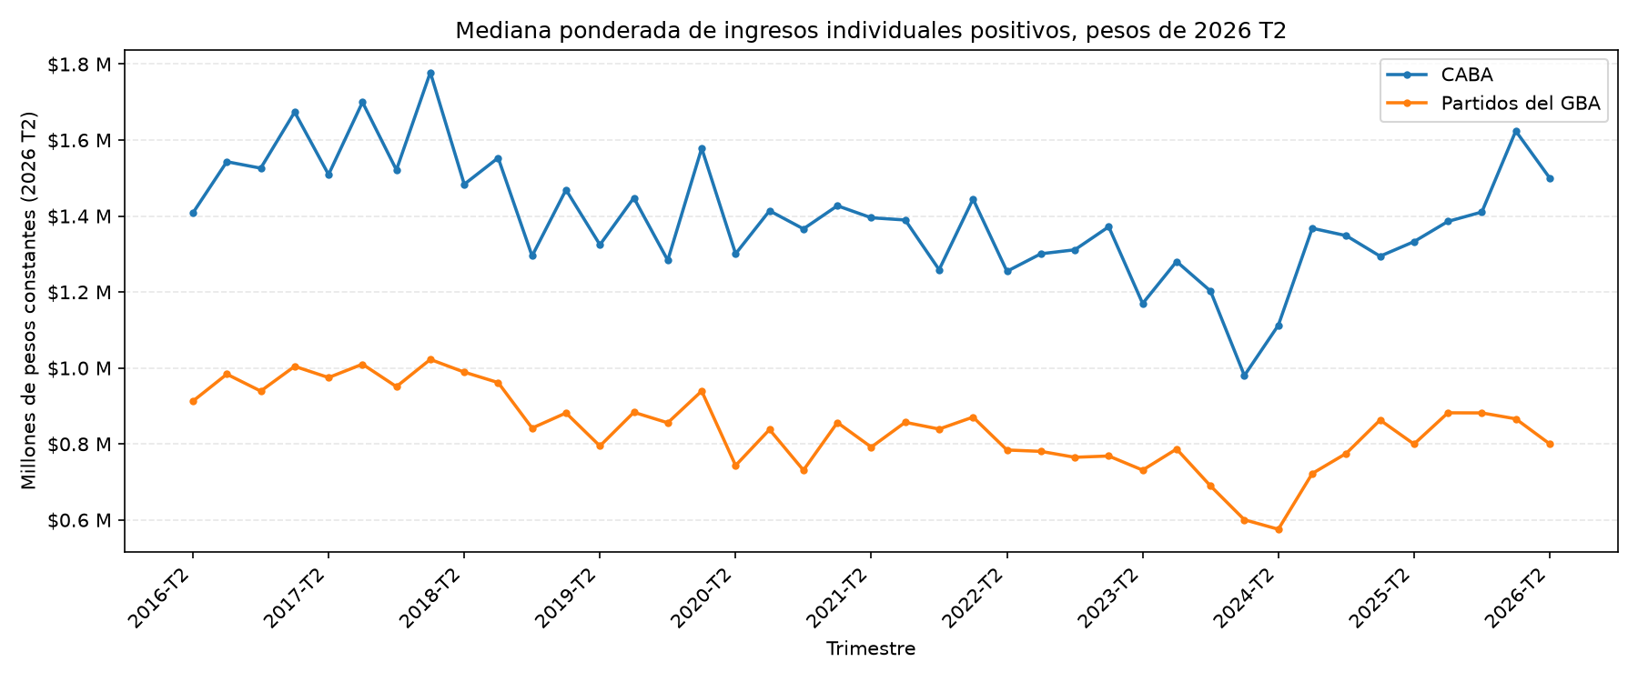
Figura 2. Evolución trimestral de la mediana ponderada de ingresos positivos en pesos constantes de 2026 T2. Fuente: elaboración propia con EPH-INDEC e IPC-GBA.

1.4. Valores atípicos y límites del análisis
Para detectar ingresos inusuales se aplicó el rango intercuartílico (IQR: valores fuera de Q1 − 1,5×IQR y Q3 + 1,5×IQR) y, como contraste, el criterio |Z-score| > 2 utilizado en clase. Los umbrales se estimaron de forma independiente por trimestre y aglomerado, sobre ingresos positivos y sin ponderación en esta fase diagnóstica: un umbral global en pesos nominales mezclaría niveles de precios de distintas épocas. Los registros extremos se conservaron porque un ingreso atípico no es necesariamente erróneo.
Los resultados son descriptivos. No se calculan aquí márgenes de error ni intervalos de confianza del diseño muestral complejo. Deben considerarse las particularidades de la pandemia —especialmente 2020 T2— y la no respuesta de ingresos al interpretar las tendencias.

Fuentes
INDEC, EPH: bases de microdatos individuales y diseños de registro (2016–2026). INDEC, IPC nivel general, región GBA; serie histórica 2016 enlazada en base diciembre de 2016 = 100. Datos Argentina, series oficiales del IPC-GBA. Elaboración propia con Python (pandas, NumPy, SciPy, seaborn y Matplotlib).

